Лиса гора

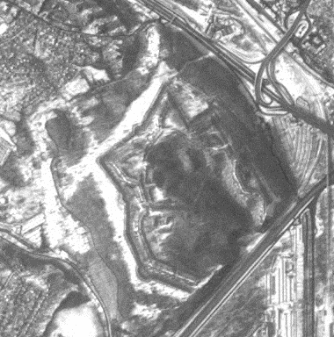

Київ 2008

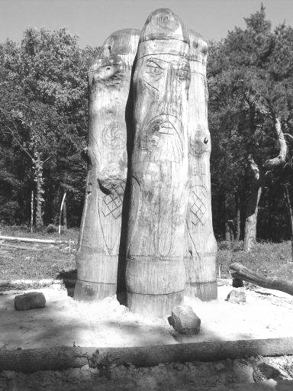

Фото з сайту interesniy.kiev.ua

Лиса гора. Збірка краєзнавчих матеріалів. Автор-укладач В. Лисенко. Київ, 2008

Хто бував у Києві на Печерську, не міг оминути увагою старовинні споруди найбільшої на всю Європу фортеці. Цікаві таємничі пам'ятки приховує також і сусідня, густо поросла лісом Лиса гора, що виситься на березі Дніпра за літописними Видубичами. Наприкінці XIX ст. там було зведено Лисогірський форт Київської фортеці.

© В. Лисенко, тексти, макет. Київ, 2008

Безліч скарбів зберігає древня Київська земля. Дивовижна знахідка сталася колись у підземеллі Інституту фізики, що на проспекті Науки. У 1980-ті роки наші науковці розробили унікальну технологію об'ємної фотозйомки у променях лазера – голографію. Для популяризації методу стали фотографувати історичні коштовності, а голограми експонувати в музеях та на виставках. Постала потреба у створенні спеціальної фотолабораторії, причому основна вимога була – відсутність вібрацій, бо витримки при зйомках сягали кількох годин, а від коливань зображення, звісно ж, розмазувалось. Для радикального вирішення проблеми в інститутському підвалі спорудили басейн, наповнений ртуттю, в якому плавала кам'яна плита, а вже на ній стояла фотоустановка. При ритті котловану було знайдено скіфське поховання з дорогоцінним скарбом, який і став одним з перших об'єктів зйомки.

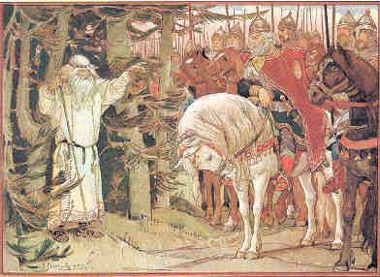

Віктор Васнєцов. “…приймеш ти смерть від коня свого!”
Ілюстрація до “Пісні про віщого Олега” Олександра Пушкіна.

Поблизу гирла Либеді, у Китаєві й Феофанії, збереглися кургани і вали скіфської пори, а Голосієве назвою своєю начебто нагадує про голосіння за небіжчиками. Ще до середини ХІХ ст. тутешня височина називалась Дівич-горою, що прямо вказувало на місце святилища Лади – небесної покровительки шлюбів і веселощів. Відтак, держави й релігії, що прийшли на зміну язичництву, або привласнили давні святилища, або проголосили їх бридкими й жахливими відьомськими притонами.
Свідченнями про численні знахідки на території Києва римських монет початку I тисячоліття Нової ери, а також згадками про нашу землю в тогочасних арабських хроніках київський історик-аматор Віктор Янович доводить існування в гирлі Либеді міжнародної торгової факторії, укріплень, корабельної верфі, переправи. Відомі назва цього поселення – Самбатас (готською мовою – "збір кораблів"), а також антське ім'я володаря цього краю Хільбудій; можливо, саме його ми знаємо під іменем Кия. Про нього згадано у візантійських хроніках, і навіть знайдено поблизу Константинополя його могилу, датовану 559 роком. Уславився він влаштуванням переправ через Дніпро і Дунай; отже, чи не на його честь заклав свій Києвець на Дунаї войовничий невдаха князь Святослав Ігоревич?

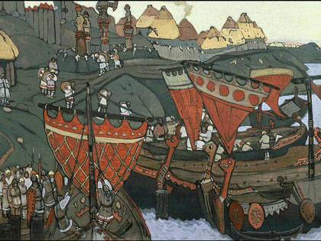

Микола Реріх. Слов’яни на Дніпрі. 1905 р.

Ймовірно, згадки про античні часи донесли до нас київські топоніми: Бусова гора (слобода корабельників), Бусове поле (корабельний плаз), а на лівому березі Княжий затон і Срібний кіл – адже "срібним костилем" і посьогодні освячують завершення всякого серйозного будівництва, застерігаючись таким чином від всілякої нечисті. Та й широко відомі Видубичі були-таки місцем виходу на берег, але зовсім не поверженого ідола Перуна, якого, за наказом хрестителя Русі Володимира Святославича, відконвоювали аж до місця загибелі князя Святослава на Хортиці, про що докладно можна почитати в книзі Анатолія Членова "По следам Добрыни" (М., 1986).
Через Київ проходило північне відгалуження Великого Шовкового шляху, який близько тисячі років з'єднував Азію з Європою. Підтвердженням міжнародного значення тутешньої переправи є, наприклад, обеліск на Аскольдовій могилі, в урочищі Угорському, де 837 року отаборився цілий кочовий нарід Білих Угрів, шукаючи собі по світах нової батьківщини.
Зацікавлений у перевозі також був і Хозарський каганат, володіння та вплив якого в середині І тисячоліття простягались від берегів Каспію аж до Любеча на Дніпрі. Та деяким торговим гостям київська митниця на шляху з варяг у греки була наче більмо в оці, і новгородським літописом названа “чудовиськом на Дніпрі”. Близько 862 р. Киїів і Новгород були захоплені варягами; 882 року Віщий Олег (Хелгі) убив київського владаря Аскольда і почав наводити новий порядок. Близько 913 р. він намагався, за виразом Пушкіна, “отмстить неразумным хозарам”, але остаточно каганат розгромив близько 966 р. войовничий київський князь Святослав Ігоревич.
Поблизу Видубичів була розміщена княжа резиденція на Берестові. Можливо ще аж відтоді, коли Старокиївська гора з околицями була далекою периферією могутнього Древлянського князівства, зі столицею у Коростені? Адже остаточно древляни поступились владою космополітичному Києву аж за Ярослава Володимировича, прозваного Мудрим, та й тоді ще древлянський Білгород був серйозним конкурентом столиці Русі.
Мабуть, перші насельники лаврських печер якраз намагались успадкувати давні традиції цієї місцевості, та вже у ХІІ столітті занурений у політичні інтриги Нестор-літописець відверто кепкував над історичним прізвиськом легендарного Кия – "перевізник", застерігаючи від будь-яких здогадів про таке дивне найменування.
У прадавню давнину Видубичі мали ще одну загадкову назву: Звіринець. Вищезгаданий Віктор Янович вважає, що цей найдавніший топонім походить від часів, коли первісні люди обладнували у ярах пастки для загонного лову дичини.
У 1810-12-х роках для прикриття з півдня Печерська за проектом Карла Оппермана тут було споруджено Звіринецьке укріплення, яке не було включене до основного обводу фортеці. Наприкінці ХІХ ст., після скасування фортечного режиму околиці були забудований садибами і монастирськими спорудами, зокрема велетенською дзвіницею.
Під час Першої світової війни Звіринецьке укріплення використовувалося як артилерійський парк і склади. 5 червня 1918 р., за Гетьманщини Павла Скоропадського та німецької окупації, склади злетіли у повітря – це була одна з найбільших катастроф в історії міста. Вибух дощенту зруйнував форт, зніс навколишнє селище і побив вікна у будинках аж до Львівської площі. Загинуло близько тисячі людей та було зруйновано близько 900 споруд. Ось як це змалював Михайло Булгаков у романі "Белая гвардия" (неточно передаючи деякі деталі):
«Однажды, в мае месяце, когда Город проснулся сияющий, как жемчужина в бирюзе, и солнце выкатилось освещать царство гетьмана, когда граждане уже двинулись, как муравьи, по своим делишкам, и заспанные приказчики начали в магазинах открывать рокочущие шторы, прокатился по Городу страшный и зловещий звук. Он был неслыханного тембра – и не пушка и не гром, – но настолько силен, что многие форточки открылись сами собой и все стекла дрогнули. Затем звук повторился, прошел вновь по всему верхнему Городу, скатился волнами в Город нижний – Подол и через голубой красивый Днепр ушел в московские дали.
Горожане проснулись, и на улицах началось смятение. Разрослось оно мгновенно, ибо побежали с верхнего Города – Печерска растерзанные, окровавленные люди с воем и визгом. А звук прошел и в третий раз и так, что начали с громом обваливаться в печерских домах стекла и почва шатнулась под ногами.

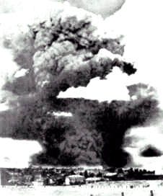
Вскоре узнали, откуда пришел звук. Он явился с Лысой Горы за Городом, над самым Днепром, где помещались гигантские склады снарядов и пороху. На Лысой Горе произошел взрыв.
Пять дней жил после этого Город, в ужасе ожидая, что потекут с Лысой Горы ядовитые газы. Но удары прекратились, газы не потекли, окровавленные исчезли, и Город приобрел мирный вид во всех своих частях, за исключением небольшого угла Печерска, где рухнуло несколько домов. Нечего и говорить, что германское командование нарядило строгое следствие, и нечего и говорить, что город ничего не узнал относительно причин взрыва».

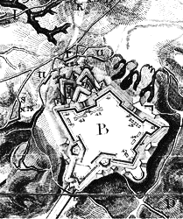

План Звіринецького укріплення ХІХ ст.
Майже водночас подібні диверсії сталися у інших українських містах, а 30 липня на розі Липського провулку гранатою лівоесерівського терориста було смертельно поранено командувача німецькими військами в Україні генерал-фельдмаршала Германа фон Ейхгорна. Варто згадати, що у Москві 6 липня ліві есери убили німецького посла графа фон Мірбаха і намагалися вчинити військовий заколот. Залишки валів на Звіринці були остаточно зриті німецькими військовополоненими у 1947-50-х рр., і на їх місці влаштовано Ботанічний сад.
Зловісної слави цим місцям додало ще й те, що з кінця ХІХ ст., протягом десятиліть, на Лисій горі було місце страт. За царизму кримінальних злочинців вішали, а політичних розстрілювали. Так, в ніч на 12 вересня 1911 року тут був повішений Дмитро Богров – вбивця прем'єр-міністра Російської імперії Петра Столипіна.
Одна зі страт в 1916 році відбулася об 11 годин вечора. Кату було заплачено 50 крб., саван і мотузок коштували 5 крб. 75 коп., один ломовий візник – 5 крб., 4 однокінні візники – 9 крб. 20 коп. Візники знадобилися для перевезення арештанта, конвою і, можливо, ешафота.
Донедавна на Лисій горі, поблизу майстерні пожежної охорони існував глибокий підвал, довкола якого були розсипані гільзи. Кажуть, стрілянина лунала тут і за сталінських часів.
Лише у 1980-х роках Лиса гора перестала бути забороненою зоною, військові звідси пішли. Перестала працювати "глушилка" ворожих радіоголосів, щогли якої дотепер височать над горою.

ЛИСА ГОРА
За заміткою Дмитра МАЛАКОВА, члена секції пам'яток архітектури
та містобудування Київської міської організації
Українського товариства охорони пам'яток історії та культури
Газета “Прапор комунізму” від 6 січня 1983 р.

Осоружною вважали колись кияни Лису гору; сама назва свого часу наводила жах. З покоління в покоління передавалися перекази про моторошні нічні шабаші відьом. Ті казки та легенди, до речі, поширені серед усього слов'янського світу, від раннього дитинства хвилювали і М. Гоголя – згадаймо його «Вій» та «Страшну помсту», М. Лисенка, що написав відому музичну п'єсу «Ніч на Лисій горі», М. Булгакова, який, хоч і не згадує київської гори, проте, безперечно, знав про неї, коли писав заключні глави роману «Майстер і Маргарита». Або пригадайте чудовий пушкінський вірш «Гусар» з рядками:
«То ль дело Киев, Что за край!..
Гляжу – гора. На той горе
кипят котлы, поют, играют,
свистят, и в мерзостной игре
гуляют ведьмы...»
Згадують її старі та нові довідники по древньому Києву. З такою назвою існують гори, урочища, села, а колись були і корчми, знову-таки в усьому слов'янському світі. А у Києві Лиса гора існувала і на лівому березі Дніпра – у вигляді довгої піщаної дюни з вершиною десь біля Вигурівщиии (тут і дніпровська протока з промовистою назвою Чорторий), і під Михайлівською горою (літописне Чортове беремище), і біля Щекавиці, і нарешті – на стрімкій, високій кручі – мисовому виступові при впадінні річки Либідь у Дніпро.
Саме ця віддалена від інших київських гір круча і донесла аж до наших днів стародавню назву. На її стрімкому крутосхилі, зверненому до Дніпра й Телички, немає дерев, принаймні їх не видно з широкого асфальтового пасма сучасного Наддніпрянського шосе. Отже, Лиса. Але з півночі, від Залізничного і Стратегічного шосе та залізниці Київ – Москва, на гору веде широкий шосований серпантин, обрамований старезними дубами й осокорами. Впадає у вічі розкіш зеленого вбрання, незайманість підліску й трав. Адже віками тут, на незручних для життя людини урвищах та ярах, не сіялося, не косилося, а останні сто років суворий режим забороненої зони сприяв і певній збереженості рослинного й тваринного світу. Поруч гуркоче залізниця, димлять труби промислових підприємств Телички й Корчуватого, гуде автострада... А назви – Стратегічне шосе, Саперна слобідка – походять із часів, коли на цю місцину звернуло увагу військове відомство.
Поросла деревами й чагарниками гора зберегла, крім природної краси, чимало цікавих пам'яток комплексу фортифікаційних споруд 1870-х років, що залишилися у майже первісному вигляді. Варто придивитися й до жовтих цеглин, не тільки тому, що вони майстерно змуровані в підпірні стіни, які обрамовують вхід до тунелів. Тут, біля важких, окутих залізом брам, десятки років стояли вартові, і дехто з них не втримувався від спокуси написати власне ім'я. Ці написи, непомітні здаля, зблизька проступають своєрідними візитними картками багатьох поколінь солдатів. Ні, це не той легковажний туристський стінопис, проти якого ми всі так дружно й слушно протестуємо. Слід зважити на стан людини, яка годинами вистоює на варті в безлюдному місці. А написи тут починаються з 80-х років минулого століття, коли взагалі не кожен «нижній чин» володів грамотою. З-поміж тих старих, з «ятями», назв губерній, повітів, бадьоро звучать імена з датами двадцятих, сорокових років. Серед них трапляються досить незвичні тексти.
Солдатські автографи нагадали про молодого бійця Київського караульного полку часів громадянської війни, згодом відомого радянського письменника К. Г. Паустовського, який теж ніс охорону військових складів «десь за Байковим кладовищем» (чи не тут?), та епізод, описаний ним у «Повісті про життя».

Анатолій МАКАРОВ
ЦЕГЛЯНА ХИМЕРА, ЩО ЖЕРЛА ВУЛИЦІ КИЄВА
Вечірній Київ 19.03.2003 golosievo.kiev.ua/news_city.php?id=598

За давніх часів Київ мав не такий миролюбний вигляд, як нині. Здалеку він чарував очі золотом Великої дзвіниці й осяйними, як казав І.Нечуй-Левицький, «букетами» церковних бань, але зблизька картина змінювалася. Місто ніби ховалося за мурами своїх фортець, уважно й насторожено приглядалося до кожного, хто підходив до нього. Воно жило в щоденному чеканні нападу. З гербів та скульптурних зображень на брамах св. патрон архангел Михайло своїм палаючим мечем нагадував громадянам, що зброю ховати зарано, що ворог от-от з’явиться під валами…

Першим київським музеєм став музей війни
Після Чигиринської війни 1677-1678 рр. турецький кордон тривалий час проходив під Білою Церквою, стрільці генерала П.Гордона, що рубали в Пущі-Водиці ліс для міських укріплень, ставали бранцями летючих татарських загонів. Кримчаки виловлювали киян на їхніх міських городах навіть на початку XVIII ст. Отже меч у руках архистратига Михайла нікому не здавався недоречним. Він цілком відповідав духові міста-фортеці, що посідало помітне місце на мапах військових стратегів упродовж століть. Уночі вулиці перегороджували рогатками, на міських стінах варта стояла через кожні 200 метрів, ходити дозволялося лише з ліхтарями і за спеціальним дозволом. Як писав священик Лук’янов, на межі XVII-XVIII cт. У Верхньому місті стрілецькі сторожі не давали киянам спати: «Весь час караул за караулом кричить й окликає: «Хто йде?» Дуже обачно пильнують цей град».
Образ такого незвичного для сучасних городян Києва закарбувався, приміром, на відомому деревориті, який прикрашав титульну сторінку одного з тих ранніх путівників по місту, що видавались для прочан у 90-х роках XVIII століття. У небі – бані численних церков, а внизу – похмурі вали, бастіони, кріпостна брама с постаттю оружного архангела. Це місто двох богинь: милосердної Марії Богородиці й відважної натхненниці війни Беллони.
Як пише історик Г.Єсипов, навесні 1787 року імператриця Єкатерина оглянула «все місто» (Печерськ), гуляючи зі своїм величезним почтом по валах київської фортеці. Вона милувалася київськими краєвидами, які називала «романтичними», але водночас уважно розглядала укріплення, зважувала їх можливості, бо за кілька місяців мала розпочатись нова турецька війна, і Києву волею обставин знов випадала роль щита на підступах до «внутрішніх губерній імперії» Певно, Печерськ з його фортецями справив на неї належне враження. Тут усе дихало війною, військові зустрічалися значно частіше, ніж цивільні. Гармати, які тягли вулицями, можна було побачити на Печерську частіше, ніж карету. Першим київським музеєм став музей війни – розкішний багатоколонний зал у ново-збудованому «Арсеналі», де було виставлено різноманітну трофейну зброю, зразки сучасного й старовинного озброєння.
Свою фортецю мало й Старе місто. Щоправда, не таку доглянуту, але цілком боєздатну. За територією вона навіть перевершувала печерську, й валів мала більше, бо складалася з кількох відділень (або «городів»), кожен з яких прилягав до Поперечного валу, що проходив краєм урвищ від Золотих воріт до Михайлівського монастиря вздовж теперішньої Володимирської вулиці і Михайлівського проїзду. Численні вали по-своєму вплинули на забудову старого Верхнього міста. До перепланування в середині XIX ст. воно нагадувало справжній лабіринт. У 1820-1830-х роках на старих валах уже буяли міські сади з величезними грушами, волоськими горіхами, яблунями й тополями. Був час, коли за отими зеленими гігантами від стін Софійського собору неможливо було вже побачити бані Михайлівського монастиря. Городяни звикли до цього романтичного лабіринту із садиб, валів, церков і садів, мандрівники захоплювались його незвичними краєвидами в романтичному дусі, а от прочанам доводилося добре-таки поблукати старокиївськими вулицями й провулками, йдучи «від св. Варвари» (Михайлівського монастиря) «до Макарія» або «до Миколи Мокрого» (Софійського собору). На жаль, старокиївська фортеця не полишила по собі помітного сліду ні в літературі, ні в мистецтві. Лише побіжно зупинився на неповторних вуличках старокиївського «лабіринту» призабутий нині письменник Володимир Сементовський у повісті «Сибиряк» (1846), але його лаконічний опис цінний для нас, бо він єдиний: «Увійдіть до лабіринту цих темних і похмурих вулиць, і на вас повіє якоюсь стародавньою ветхістю; сама архітектура будинків цієї частини (міста) вражає своєю патріархальною простотою, яка панує в цих вузьких провулках і напівзруйнованих будовах. І не дивно. Це найдавніша частина міста».

Печерськ занепав і перетворився на фортецю
Поступово вали Старого міста зникли, а після Кримської війни цю місцину заново перепланували. Фортечне життя остаточно перемістилося на Печерськ, де, починаючи з 1830 року будували щодалі нові укріплення за планами військового інженера К.І.Оппермана, затвердженими імператором Миколою I.
Спочатку кияни раділи з будівництва Нової Печерської фортеці, бо пам’ятали, як швидко виникло нове, ошатне місто поблизу Лаври після заснування тут на початку XVIII ст. петровсько-мазепинської фортеці. Упродовж кількох століть у житті Києва домінував Поділ, але наприкінці XVIII ст. центр міста перемістився на печерські пагорби. Головною стала Московська вулиця. На ній і Микільській були найкращі крамниці, готелі, садиби генералів. Місцева аристократія селилася поблизу, на Липках, туди ж перебралася з Подолу Київська гімназія, потім (на теперішній вул. Суворова) виник університет. На Печерську діяли філіали найбільших подільських цехів, на Липках улаштували свої резиденції генерал-губернатор і цивільний губернатор, напроти царського палацу містилося (до початку Кримської війни) губернське правління.
Ще на початку 20-х років XIX ст. усі були переконані, що майбутнє Печерську гарантоване. Ніхто тоді не знав і не уявляв, що через ту цегляну імперську химеру Оппермана, яка тільки-но почала вимальовуватись на печерських пагорбах, місто вже в недалекому майбутньому позбавиться величезних територій, а сама забудова навколо Лаври зазнає таких руйнувань, які можливі лише під час спустошливих війн. Унаслідок розширення укріплень столітньої давності спорожніла колись гомінка Микільська вулиця (нині Січневого повстання), центральна Московська вулиця позбавилась усіх будинків з лівого боку, а між нею і Лаврою утворився величезний пустир, який звався Еспланадною площею. За відомостями тогочасного історика М.Сементовського, з 1832 по 1850 рік на Печерську було знесено 800 садиб. Будинки знищувались поступово. На приречених будовах вивішувались так звані бібіковські дошки із зазначеним на них роком переселення їхніх мешканців на Нову Забудову в долині Либеді. Наприкінці 40-х років Печерськ зовсім занепав і перетворився на внутрішню режимну зону Нової Печерської фортеці. Лише тоді кияни зрозуміли, що цегляний гігант Оппермана будується зовсім не для захисту Києва, а скоріше на його погибель. На випадок війни з Туреччиною чи Австрією він мав зупинити просування іноземного війська до Росії, а що відбуватиметься при цьому з самим Києвом і яку ціну мало заплатити наше місто за очікувану перемогу, імперську владу ніби не обходило.
У принципі, долю Києва було вирішено й без втручання ворожих сил із-за кордону. Розпросторюючись на пагорбах, цегляний гігант нищив київські вулиці краще за будь-які турецькі гармати. За перші 25 років свого існування Нова Печерська фортеця, не зробивши жодного пострілу у бік супротивника, завдала чимало жорстоких ударів самому Києву, знищивши вщент найкращий на той час його район – Печерськ. Окуповані «гармизами» (так кияни називали гарнізонних службовців) південні пагорби щодалі більше віддалялися від загального життя Києва.

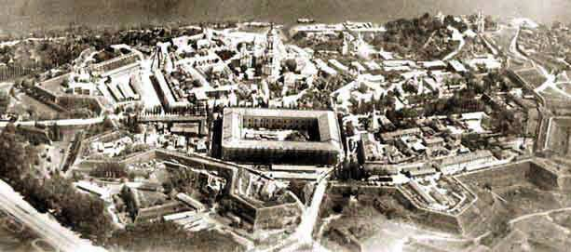

Печерська фортеця. Фото 1930-х років.

Плацпарадна площа стала Маріїнським парком
Нова печерська твердиня зовні справляла гнітюче враження. Її сусідства не витримувала навіть імператриця Марія Олександрівна, яка любила зупинятися в Києві восени, повертаючись до Петербурга з Криму. 1874 року вона пожертвувала з власних коштів 10 тисяч карбованців, аби перетворити величезну Плацпарадну площу перед її вікнами у палаці на просторий парк (він і досі називається на її честь Маріїнським), і в такий спосіб закрити нестерпний для її очей рицарськи-романтичний краєвид у дусі імператора Миколи I з його «готичними» Миколаївськими воротами, величезними валами й бастіонами. Тоді ж, після Кримської війни, наступ фортеці на місто припинився. Городяни полегшено зітхнули.
Але 1872 року Київ відвідав інженерний генерал Е.І. Тотлебен і містом пішов поголос, ніби, проаналізувавши події франко-пруської війни, російський уряд вирішив зміцнити київські укріплення низкою земляних фортів на найближчих підступах до печерської твердині. І насамперед – на Лисій горі, біля гирла Либеді, на місці університету, обсерваторії, і нарешті – поряд з Андріївською церквою. Про що думали військові стратеги, прирікаючи майже весь нагірний Київ на знищення, а киян – на виселення на Поділ, невідомо, але самі городяни страшенно обурилися.
Сучасники стверджують, ніби Київ врятував тоді письменник А.Муравйов, на місці садиби якого (нині територія Історичного музею) планувалося збудувати бастіон північного форту, але не слід, мабуть, перебільшувати його ролі в цій історії. Очевидно, він виступив як агент киян при дворі і своєчасно доставив їхню петицію царю. Так чи так, скарга спрацювала, безглуздий план військових зупинили, і загроза перетворення Києва на звичайне поселення при укріпленні зникла. 1880 року до міста з’явився генерал Кауфман і остаточно заспокоїв городян, запевниши їх, що «оборона переноситься за межі міста, де на навколишніх пагорбах має бути збудовано ланцюг окремих фортів». Цією заявою генерала фактично завершилась 50-річна війна міста з печерською фортецею.

Міська дума перейшла у наступ
У 1880 роках міська дума перейшла у наступ і почала досить ризиковану кампанію за визволення Печерська з-під влади військового відомства. Городяни відмовились оплачувати витрати на освітлення печерських вулиць, їхнє брукування, постачання будинків водою з міської мережі, утримання тут поліцейської дільниці й пожежної частини, посилаючись на те, що Печерськ не входив до складу міської території, оцінка нерухомості тут не здійснювалась і відповідний податок на користь комунального господарства не сплачувався.
1884 року змучені життям ізгоїв і ображені непоступливістю киян військові одержали останню свою перемогу над городянами, домігшись у Петербурзі відновлення старих еспланадних правил. Значна частина Києва знов перейшла під владу військового коменданта. Новий етап боротьби міста з фортецею тривав 25 років, і за цей час Печерськ остаточно занепав, збіднів і непоправно відстав у своєму розвитку від «думського Києва», який саме тоді переживав розквіт. Київ набув слави «третьої столиці», справжнього європейського міста над Дніпром, а відокремлений від нього Печерськ жив на кшталт якогось занедбаного провінційного містечка без бруківок, без газового освітлення, без багатоповерхових прибуткових будинків, без водогону.
1889 року жителі Печерська звернулись до думи з проханням прокласти до них лінію конки, але і в цьому їм було відмовлено, оскільки комендант фортеці не дозволив засипати кріпосний рів неподалік Миколаївських воріт і пробити прохід у цегляному мурі.
Цей справжній «берлінський мур» між міськими (думськими) Липками і кріпосною Микільською вулицею вдалося зламати лише славетному київському генерал-інженеру Струве 1893 року й пустити в пролом старої миколаївської твердині електричний трамвай. Таким був фінал багаторічної боротьби киян з військовим відомством.

АНОСОВСКИЙ САД
gorspravka.kiev.ua/viktorina100.php

До війни місцевість, нині відому під назвою "парк Вічної Слави", городяни іменували Аносовськім садом. Правда, від саду вже тоді лишилася тільки назва. Але пам'ять людська живуча. Про бравого коменданта Печерської фортеці складали легенди...
Так що там легенди. У повісті О. Купріна "Гранатовий браслет" подана вичерпна характеристика цього генерала: "Аносов, огрядний, високий, срібний старик був комендантом великої, але майже скасованої фортеці в місті К. Починаючи з польської війни, він брав участь у всіх кампаніях, окрім японської... У війну 1877–1879 років був серед солдатів при переправі через Дунай, переходив Балкани, відсиджувався на Шипці..." Дослужившись до генерала, старий вояк зрадів призначенню комендантом цитаделі, оскільки йому загрожувала відставка, а до бездіяльності він не звик.
Київський період життя Аносова починається з 1890 року. Насамперед він провів капітальний ремонт Микільського Військового собору, обладнавши у ньому військово-народний музей. Для офіцерської гауптвахти, замість вогкого темного підвалу він спорудив на Печерську двоповерхову кам'яницю. А солдатів порадував новою лазнею, розташованою поряд з фортецею.
Прогулюючись краєм еспланади, комендант милувався краєвидом: широку стрічку Дніпра перерізував миколаївський міст, а далі аж до самого горизонту пролягла Броварський шлях. Кращого спостережного пункту не знайдеш! А оскільки бойові баталії відійшли у минуле – генерал вирішив облаштувати на пустирі парк відпочинку і військово-патріотичної підготовки молоді. Вже у 1894 році тут були прокладені алеї, розбиті клумби, перекинуті містки, побудовані кіоски, павільйони і велика веранда з фонтаном. Трохи далі розмістилося спортмістечко з гантелями, брусами, гирями, турніками, "коліями", "шведськими стінками", канатами, трапеціями... А для найменших – фігурні пісочники, гойдалки й каруселі. За це популярний куточок прозвали "дитячим садком Аносова". Опівдні з кріпосного валу стріляла гармата, а вечорами в альтанці парку грав оркестр.
У XX столітті сповнену веселощами атмосферу Аносовського саду змінила аура скорботи і печалі. У 1918 році біля фортечного валу більшовиками був розстріляний архімандрит Києво-Печерської Лаври митрополит Володимир... Сад знову перетворився на пустир. До його підніжжя були скинуті десятки пам'ятників і надгробків з кладовища Аскольдової могили. Вщент були зруйновані родинні склепи-усипальниці, що стояли обабіч дороги у Лавру.
Саме місце було наче призначене для поховань, вшанування пам'яті загиблих. Недивно, що саме тут в 1957 році був відкритий меморіал воїнам, загиблим в роки Великої Вітчизняної війни, з пам'ятником Вічної Слави на могилі Невідомого солдата. На гранітних плитах висічені імена героїв. А поряд палає Вічний вогонь пам'яті...

Олексій ГОЛОВАНОВ
ЛИСОГІРСЬКИЙ ФОРТ
Невивчена сторінка військового минулого Києва
Журнал “Київська старовина” №5 (347) вересень-жовтень 2002 р.

Наприкінці 60-х рр. XIX ст. погіршилися відносини Росії із західними державами, виникла загроза розриву з Австрією, почалася франко-прусська війна. Царський уряд, занепокоєний можливістю втягнення у військові конфлікти, розпорядився привести в оборонний стан фортеці на західних кордонах, і приступити до проведення фортечних робіт у Києві. Головним Інженерним управлінням були розроблені детальні плани нових укріплень міста з урахуванням місцевості, позначено еспланади.
У 1867 році, за дорученням Олександра II, відомий військовий інженер, генерал Е.І. Тотлебен (дослівно – “любов до смерті”), який обіймав посаду Генерал-інспектора з інженерної частини, прибув до Києва для огляду фортеці і довколишньої місцевості. У 1869 році генерал запропонував побудувати у Києві 27 фортів на височинах від Видубицького монастиря до Сирця і далі до Дніпра, а також за річкою Либідь. 28 квітня 1870 року Олександр II затвердив його проект. Військове відомство приступило до підготовки першочергових заходів (з доповіді Головного Інженерного управління Військовому міністру Д.О. Мілютіну, травень 1871 року):
а) Занять лежащую на правом берегу реки Лыбеди высоту, известную под именем Лысая гора под отдельный самостоятельный форт, дабы вполне обеспечить мост железной дороги, совершенно открытый с этой высоты.
б) Усилить слабое Зверинецкое укрепление и устроить промежуточное укрепление между фортом Лысой горы и Васильковским.
в) Устранить важнейшие недостатки существующей крепости, прикрыв оборонительные постройки Васильковского и Госпитального укреплений земляными насыпями.
г) Выдвинуть укрепленную позицию вперед на высоты Старого города, связав ее с крепостью сильною батареею на косогоре Липок.
Як бачимо, у проекті Тотлебен ставив питання про забезпечення захисту не тільки Печерська, але й центральної частини міста, або так званої «Старокиївської позиції». Тут він запланував побудувати систему укріплень і розташувати їх попереду Андріївської церкви, Флорівського монастиря, біля Десятинної церкви, «Мініховських» валів, навколо Володимирського собору, будівництво якого тоді йшло, навкруги університету Св. Володимира. Крім того, було заплановано спорудити 12 окремих артилерійських батарей по всьому місту. Таким чином, весь Київ мав перетворитися на велику фортецю-табір.
14 червня 1871 року до Києва прибув Військовий міністр Д.О. Мілютін. У присутності начальника інженерів Київського Військового округу, генерал-майора Д.Г. Біркіна він оглянув позиції, на яких планувалося будівництво нових укріплень. З приводу їх розташування і призначення кожного Д.О. Мілютін висловив задоволення і підкреслив, що «...в фортификационном отношении пункты для расположения батарей и укреплений избраны превосходно и лучшего желать нельзя».
Дмитро Гаврилович Біркін (1818–1886) – відомий військовий інженер. У 1865–1874 роках, у чині генерал-майора, обіймав посаду начальника Інженерного управління Київського Військового Округу, з 1874 року – командир Київської Інженерної команди, невдовзі отримав чин генерал-лейтенанта. Брав активну участь в улаштуванні системи водопостачання у Києві, у розробці проекту загального посилення Києва, а також у обговоренні більшої частини проектів казенних будівель, будівництві Володимирського собору, Лук'янівської в'язниці тощо.
Цікаво, що Дмитро Гаврилович був також і фотографом-аматором. Історик М. Закревський називав його «чудовим фотографом», а інші дослідники – «королем видової фотографії Києва 60-х років». Він влаштував зразкову фотомайстерню, винайшов спеціальний фотоапарат для зйомки і нівеліровки місцевості. Найцінніші знімки Д.Г. Біркіна – Хрещатицька площа, Аскольдова могила, Поділ, Ланцюговий міст, дача князя І. Васильчикова та інші – ставлять його у перший ряд київських фотографів.

Земельні суперечки
Здійснення проекту посилення оборони Києва значно погіршило б становище міста. Спорудження нових укріплень і встановлення еспланадних правил вимагало знесення житлових будинків та відселення мешканців, як це відбувалося під час будівництва Нової Печерської фортеці. Тоді на Печерську було знесено 533 будинки, а мешканці вимушені були оселитися за річкою Либідь, де потім виникло гак зване «Новое строение» – Либідська частина Києва. Невдоволені були різні верстви міського населення, особливо ті, що займалися торговельно-підприємницькою діяльністю. Дуже активно висловлювала незадоволення преса. На сторінках київських газет постійно говорилося про руйнівні наслідки проекту, якщо його буде здійснено. Хвиля обурення охопила і наукову громадськість Києва, у зв'язку з намірами побудувати чотири форти навколо університету Св. Володимира.
Відомий письменник, історик та церковний діяч Андрій Миколайович Муравйов найактивніше виступав проти проекту Тотлебена. Під час перебування Д.О. Мілютіна у Києві, він вручив Військовому міністру протест. Будівництво нових укріплень ставило під загрозу знищення приватних садів у Липках, і у Старокиївській частині, Царський сад, Ботанічний сад університету, який підпадав під межу укріплень навколо обсерваторії. Було заборонено зведення понад ста кам'яних будинків у цій частині міста, відкладалося спорудження митниці і трьох церков у Лук'янівському кварталі.
Такі методи оборони серйозно загрожували подальшому розвитку Києва. «...Вот уже четвертая крепость, – писав А.М. Муравйов, – воздвигается для его защиты в продолжении 160 лет, и еще ни одной из них не случилося ему воспользоваться, хотя предпоследняя (мається на увазі Нова Печерська фортеця – О.Г.) отчасти разорила его, а последняя довершит, если только исполнится то, что предположено. ...Тем прискорбнее сия четвертая крепость, вовсе неожиданная, а между тем столь разорительная для целого города, которому страшнее такая оборона, нежели само нападение».
Таким чином, проект мав би негативний вплив на розвиток міста. Масові протести змусили відмовитися від будівництва укріплень у центрі міста, а замість них було вирішено створити пояс окремих фортів за межами Києва, по той бік річки Либідь.
Рішення обмежити кількість запланованих укріплень підтримав і генерал-губернатор Південно-Західного краю, князь О.М. Дондуков-Корсаков (перебував на посаді з 6 січня 1869 по 15 квітня 1878 рр.). Він визнав такий варіант більш корисним для Києва, але, враховуючи можливість військової небезпеки, вимагав від Київського Фортечного Інженерного управління найскоріше розпочати роботи по будівництву укріплень.
Будівництво Лисогірського форту і відведення під його еспланаду 500 саженів місцевості вимагало відчуження земель, більшість із яких належали Києво-Печерській Лаврі, Видубицькому монастирю, а також приватним особам. Це спричинило територіальні та майнові претензії їх володарів до Інженерного відомства. У 1872 році Київським Губернським Правлінням була створена комісія, яку очолював Київський Повітовий предводитель дворянства, для оцінювання земельних ділянок, що відходили під форт і визначення компенсацій за них. До складу комісії увійшли представники Київського Окружного Інженерного управління, Повітового суду, поліції, а також Київський Губернський землемір і Особливий землемір при Київській Креслярській комісії Трофімов. У роботі комісії взяли участь депутати від Видубицького монастиря і Лаври.
Духовенство, як великий землевласник, відігравало важливу роль у соціально-економічному житті Києва. Майже всі землі київського лівобережжя і частина правого берега належали великим монастирям: Лаврі, Видубицькому, Братському, Михайлівському, Китаївському. Відчуження земель на користь Інженерного відомства дуже шкодило їх інтересам.
У 1872 році від Лаври були відібрані землі на Лисій горі, а як компенсацію вона отримала казенну Совську дачу, ділянку з урочища «Темний луг» з Вітяно-Трипільської дачі та острови Галерні № 1 та № 2. Пізніше Лаврі віддали острів Галерний № 3, якого взято від селян села Мишоловка як надлишок. При цьому, у 1875 році лаврський хутір Коноплянка відійшов до Окружного Інженерного управління. Видубицький монастир також позбавився земельних ділянок, дубового гаю і лісової дачі на хуторі Корчувате.

Будівництво
Е.І. Тотлебен приділяв особливу увагу питанням організації оборони залізниць і мостів. Користь цього показала франко-прусська війна, оскільки наявність фортець і укріплень поруч із залізничними вузлами не давала можливості армії противника скористатися цими шляхами для наступу.
Однією з головних завдань форту на Лисій горі була оборона Дарницького залізничного мосту через Дніпро. Побудований у 1868–1870 роках за проектом інженера-калітана А.Є. Струве, міст стояв на 13 биках і мав довжину понад кілометр, на той час найдовший у Європі. При його будівництві А.Є. Струве вперше в Росії застосував кесонний метод закладання фундаментів. 17 лютого 1870 р. через новий міст перший поїзд Києво-Курської залізниці прибув на київський вокзал.
Лиса гора вигідно розташована: навколишня місцевість помережена ярами, що ускладнювало б наступ при облозі. При розливі Дніпра, рівень води сягав підніжжя Лисої гори, що разом із річкою Либідь утворювало додаткову перешкоду.
Ще одна сприятлива обставина – це розташований поблизу, в урочищі Теличка, цегельний завод. З метою розширення виробництва, у липні 1872 року ризькому громадянину Андрію Ерліху було дозволено влаштувати на хуторі Корчуватому, який належав Видубицькому монастирю, приватну цегельню. Були задіяні також інші приватні заводи, Єпішкіна і Волкова, з якими Київське Окружне Інженерне управління уклало контракти.
Кошторис будівництва склав 2,5 млн. карбованців. У другій половині 1872 р. почалися роботи, в яких, крім військових будівельників, брали участь вільнонаймані робітники, арештантські роти, в'язні Київської фортеці. Будівельні матеріали – цегла, дошки, залізо тощо постачалися київськими підприємствами.
У 1872–1874 рр. були проведені значні роботи: зведені бастіони і напівбастіони, батарею для прикриття відходу гарнізону і редюіт. У головному валу укріплення улаштовані потерни, які забезпечували вихід до рову з внутрішньої частини форту. До кінця 1873 р. було завершено улаштування сполучень між фронтом, флангами і горжовою частиною форту та проведені мосовані дороги фронту бастіонів.

Фортифікаційна структура
Форт складається з трьох розділених частин – північної, що має своєрідні бастіонно-тенальні обриси, південної – полігонального плану, і окремого східного укріплення у вигляді редюїта, з якого прострілюється внутрішній простір північної і південної частин.
У плануванні поєднано тенальну та полігональну конструкцію, що для того часу було прогресивно. З системою казематових та інших будівель, мережею сполучень та комунікацій, при 178 гарматах на озброєнні та 2-тисячним гарнізоном, Лисогірський форт вважався неприступним і спроможним забезпечити захист підступів до Києва.
Гласиси були сплановані під обстріл з головного валу. Для кращого прострілювання місцевості улаштовано кремальєри і додано особливий фланг з ровом, через що ліва частина форту отримувала самостійну оборону. Щоб ускладнити доступ до рову були зведені ескарпові та контр-ескарпові мури з траверзами та бійницями для прострілювання його з рушниць. За прикладом Госпітального укріплення Нової Печерської фортеці, у Лисогірському форті були передбачені капоніри для прострілювання ровів артилерією. Побудовані у 1874–1875 роках, до нашого часу вони не збереглися.
Під валами проходять 8 великих, обкладених жовтою цеглою потерн – тунелів, які могли правити за укриття від обстрілу облоговою артилерією противника. Форт обладнано системою водопостачання з криницями при потернах, а також дренажними криницями для відведення з рову дощових та снігових вод у довколишні яри. Вони ж виконували функції СОРТІЙ, тобто підземних ходів, які забезпечували таємний вихід за межі укріплень.
Казарми були прикриті захисними валами. Південна частина форту відокремлена від північної ровом і валгангом, що має бруствер у бік північного форту. До валгангу була прибудована казарма, яка не збереглася.
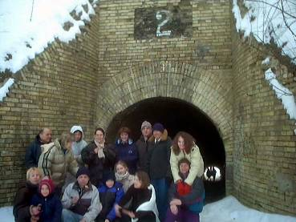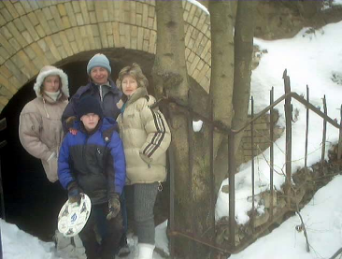

Портали потерни № 2.Праворуч видно старовинне колюче загородження.

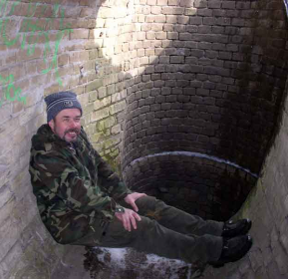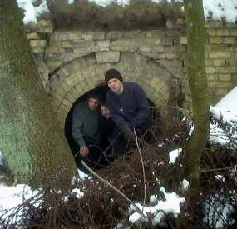

Верхні колодязь та портал і схема дренажного підземного ходу.

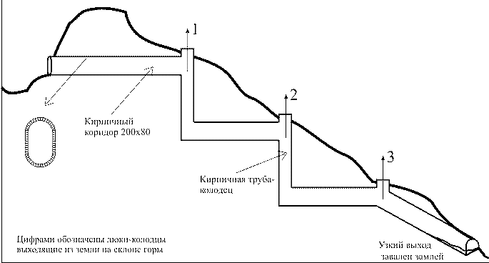

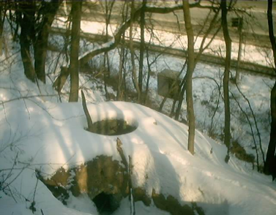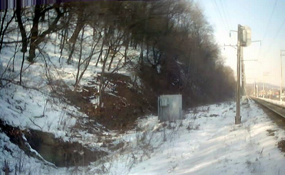

Нижні колодязь та портал дренажного підземного ходу

Також казарми були врізані в круті відроги гори, уздовж дороги, що веде від Дніпра у форт, що забезпечувало їх надійний захист.
Крім військових будівель і складів, на території розміщувалися кухні, лазарет, запаси провіанту. Для кращого зв'язку між батареями і сполучення з Печерською фортецею були проведені шосовані дороги.
На прикритий шлях над контрескарпною стіною виводять аппарелі з рову. Ескарп і контрескарп земляні. На відстані 100-200 метрів від рову проходить гласис: передова піхотна позиція, бруствер. Виглядає як 2-метровий контрескарп, в кількох місцях має додаткові насипи.
Відтак, Лисогірський форт являв собою досить складну оборонну споруду. Під час будівництва все ретельно перевірялося і при необхідності дороблювалося. Завершено будівництво було в 1876 р. Однак далеко не все заплановане проектом вдалося здійснити. Посилення інших фортець та приведення їх в оборонний стан, що проводилося одночасно з укріпленням Києва і теж за ініціативою Е.І. Тотлебена, спорожнили державну скарбницю. Інженерний департамент визнав недоцільним продовження робіт. Адже бої останніх війн проходили далеко, і Київська фортеця, хоча і приводилася в оборонний стан, не була використана за своїм призначенням.

Словничок
БАСТІОН – укріплення фортеці у вигляді п'ятикутника, яке мало два фаси і два фланки.
ГЛАСІС – відлогий відсип перед ровом фортеці.
ГОРЖА – тилова частина фортеці або окремого укріплення.
ЕСКАРП – передній відкіс головного валу фортеці.
ЕСПЛАНАДА – незабудований простір навколо фортеці, створений з метою огляду і прострілювання місцевості, з обов'язковим знесенням будь-яких будівель у цій зоні, які могли заважати оборонним діям.
КАПОНІР – кам'яна казематована споруда, яка розташовувалася у ровах укріплення, пристосована для прострілювання ровів артилерією у двох протилежних напрямках, фланговим та косоприцільним вогнем.
КОНТР-ЕСКАРП – укіс внутрішньої частини зовнішнього валу, зверненої до головного.
КРЕМАЛЬЄР (або кремальєрний вал) – зубці у вікнах чи брустверах укріплення для захисту стрільців від ворожого вогню.
КУРТИНА – частина фортечного валу, яка з'єднувала фланки двох суміжних бастіонів.
НАПІВБАСТЮН – різновид бастіону, що на відміну від звичайного, мав один фас і один фланк.
ПОЛІГОНАЛЬНА СИСТЕМА – тип укріплення у вигляді багатокутника, де оборона здійснюється за фазовим або «клещньовим» способами. Характерною особливістю полігональної системи було застосування капонірів, які складали полігони укріплення.
ПОТЕРНА – підземна галерея, яка проходила крізь головний вал фортечної споруди. Забезпечувала відкритий відхід до рову.
РЕДЮІТ – внутрішня земляна або казематована споруда фортеці чи укріплення, розташована позаду головних позицій, тобто останній оплот тих, хто обороняється.
ТЕНАЛЬНА СИСТЕМА – тип укріплення, що розташовувався під кутом не менш 90° по відношенню до інших частин. Така система дозволяла організувати перехресну оборону по так званому «клещньовому» способу, без участі флангового.
ТРАВЕРЗА – земляний насип або кам'яна перегородка. Споруджувалася поперек довгих фортечних ліній для захисту оборонців.
ФЛАНК – бік чи частина бастіону, яка примикає до куртини.

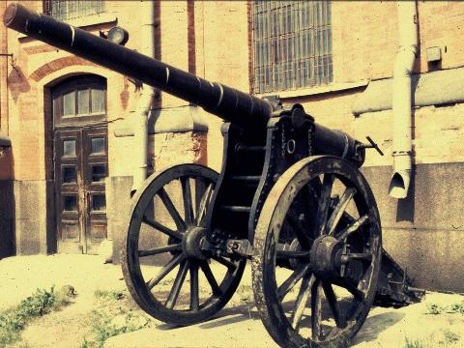

Облоговий однопудовий «єдиноріг» зразка 1838 р. Маса ствола 2,2 т, маса лафета 1 т, дальність стрільби 1,7 км. 107 мм фортечна і облогова гармата зразка 1877 р. широко застосовувалася навіть у Першій світовій війні

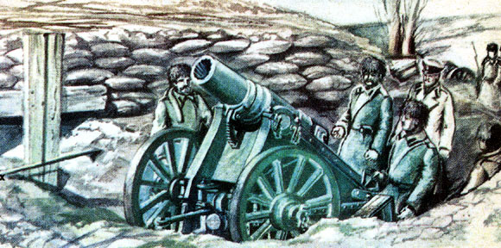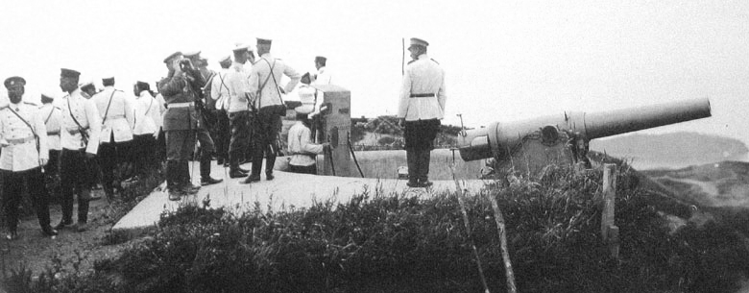

Облогова і фортечна артилерія початку ХХ ст. на вогняних позиціях

Місце страт
Наприкінці XIX ст. Київська фортеця остаточно втратила своє військове значення. У 1897 році її перетворено у фортецю-склад.
Кінець XIX – початок XX ст. було відзначено посиленням суспільно-політичних рухів у країні. На кожен виступ царизм відповідав жорстокими каральними заходами і у цій справі Лисогірський форт відігравав певну роль. З 90-х років XIX ст. форт використовується як місце страти в'язнів «Косого капоніру» – відомої військово-політичної в'язниці. Для цього у форті споруджено ешафот з вісьмома шибеницями. У 1903 році на київській каретній фабриці, за спеціальним замовленням, була виготовлена карета смертників, у якій привозили до Лисогірського форту засуджених до страти арештантів. Прямуючи з «Косого капоніру» до Лисої гори, карета наводила жах на мешканців міста. Зберігається вона у історико-архітектурному пам'ятнику-музеї «Київська фортеця»..
Доставлених до місця страти зустрічав кат із підручним та священик. Страчені позбавлялися права на християнське поховання, тому кат закопував тіла повішених неподалік шибениці, у земляних валах. При цьому поверхні валів зрівнювалися так, щоб навіть не було видно їхніх могил. Тому і зараз ми не знайдемо у форті ніяких поховань. Але досліднику історії Київського некрополя, представнику найкращої плеяди києвознавців Людмилі Андріївні Проценко (1927– 2000) вдалося виявити в архівах дані про близько 300 поховань, серед яких більшу частину становить могили діячів політичних організацій і учасників революції 1905–1907 років. Тут поховано і вбивцю прем`єра Столипіна – Данила Богрова.
Придушення революції у 1907 році настільки збільшило кількість страт, що у Лисогірському форті вже не вистачало місця для поховань. З травня 1910 року Київський поліцмейстер вимушений був таємно звернутися до Київської міської управи з проханням знайти інше місце для поховань «державних злочинців». Для подальших поховань страчених на Лисій горі 29 грудня 1910 р., в районі Звіринця по Старо-Наводницькій дорозі, було відкрито спеціальне кладовище. За офіційними даними страти у форті припинилися лише після лютого 1917 р.

Війни ХХ століття
Перша світова війна змусила до укріплення Лисогірського форту. Виправлялися земляні вали, казематовані споруди та найбільш важливі частини форту були посилені залізобетонними конструкціями. Озброєння поновлено далекобійною артилерією. Серед неї особливе значення мала потужна 16-ти пудова фортечна мортира (тоді такі гармати називали монстрами).При необхідності вона транспортувалася з капоніру правого полігона форту до горжової частини і могла обстрілювати лівобережжя – Дарницю та Осокорки. На початку 1915 р. Лисогірський форт було приведено в оборонний стан і зосереджено у ньому значні запаси снарядів та медикаментів. Проте під час Першої світової війни він знову не став у пригоді, знову промовчали гармати на його бастіонах.
Відчутного удару економічному і стратегічному становищу Києва завдали Громадянська війна та інтервенція, зокрема вибух Звіринецького форту 5 червня 1918 р. У червні 1920 р. відступаюча польська армія підірвала мости через Дніпро, у тому числі й Дарницький залізничний. Завдяки неймовірним зусиллям міст було відбудовано у рекордно короткий термін, маючи примітивний інструмент і обладнання. 10 вересня 1920 р. відбулося урочисте його відкриття.
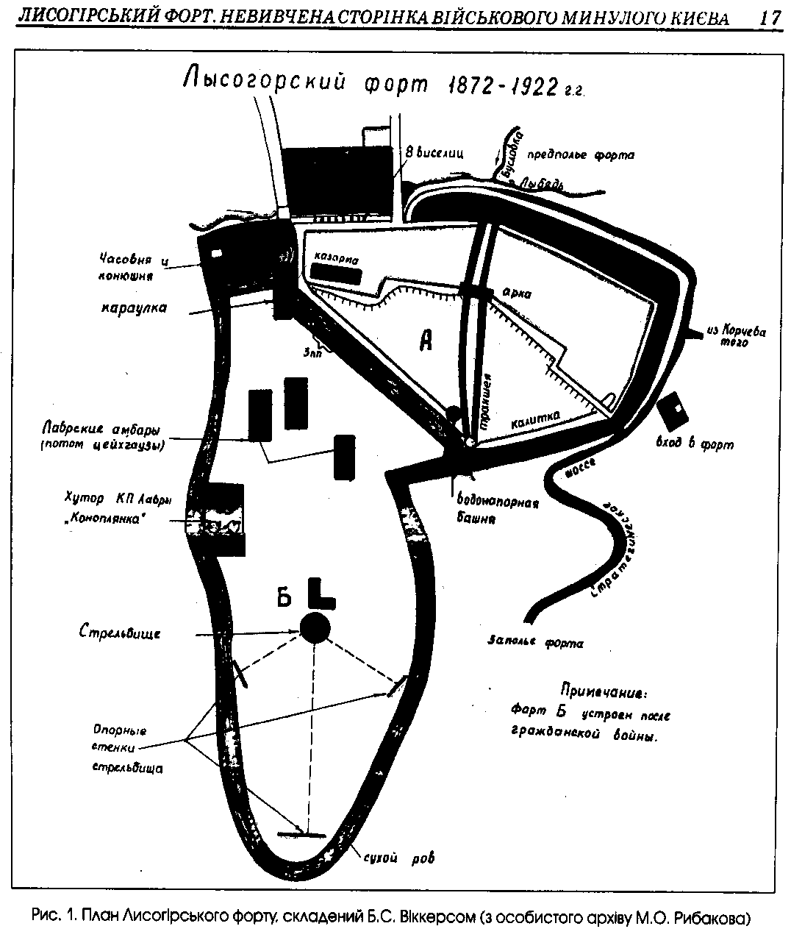

У перші роки радянської влади Лисогірський форт використовувався як військовий склад. У 1922 р. в котловині з південно-західного боку приєднується частина, оточена ровом, яка містила стрільбище, стайню, клуні, що колись належали Лаврі, та хутір «Коноплянка», який раніше входив в еспланаду. Оскільки форт вже не міг би протистояти противнику, оснащеному новою зброєю та військовою технікою, він остаточно втратив статус військової споруди, а у 1923 р. Лиса гора увійшла до складу Києва. Відтак, нещодавно захоплена військовими підгірна територія повертається у господарське користування, і на ній пізніше споруджується цементний завод.
Під час героїчної оборони 1941-го р. форт зазнав пошкоджень; більшість його будівель: капоніри, ескарпові мури, казарми, лазарет, склади, система водопостачання постраждали від німецьких авіабомб. Частину артилерійських складів вдалося евакуювати, щоб запобігти їх вибуху.

Дивна музеєфікація
Майже до початку 90-х рр. Лисогірський форт був занедбаний. Деякий час на його території розташовувалася військова радіотехнічна частина і Лиса гора стала забороненою зоною, до якої не можна було підійти. Тоді ж вояки скористались нагодою розібрати по цеглиночці і розтягти на свої потреби все що могли, навіть підмурівки казарм викопали. Проте, збереглися великі підземні бетонні резервуари та колодязі.
Неодноразово порушувалося питання про відновлення і збереження цієї пам'ятки історії, але керівники були до цього байдужі. У 1982 р. з'явилася можливість врятувати форт від подальшого руйнування: було прийняте рішення про облаштування на Лисій горі природно-ландшафтного парку на честь 1500-річчя Києва. Здавалося, все йшло до кращого: почали наводити лад, місцями відновлювали земляні вали, були розчищені потерни і завали. Але невдовзі, у зв'язку зі змінами у міських керівних структурах, подальші заходи припинилися. Лише камінь-пам'ятка з написом про його закладку самотньо стирчить у другому бастіоні.
Дослідники військової історії знову піднімають найгострішу проблему сьогодення – збереження пам'яток. Споруди Київської фортеці, які збереглися до нашого часу, потребують відновлення і музеєфікації. Це також стосується і Лисогірського форту, який повинен увійти до складу історико-архітектурного заповідника «Київська фортеця». Тут хотілося б звернути увагу на ситуацію, яка склалася в музеї «Київська фортеця», оскільки він вивчає історію оборонних споруд Києва та їх історичного розвиток. Саме він взяв зобов'язання відновити споруди Київської фортеці й для подальшого збереження планує домогтися їх передачі під свій патронат.
Вже 11 років музей перебуває у стадії реконструкції. За останній час були проведені значні роботи по відновленню Госпітального укріплення Нової Печерської фортеці (музей займає частину його території). Але те, як його відновлюють, викликає скорботне розчарування. Нібито потрапляєш не до справжньої фортеці, а у недолугі декорації.
Керівництво музею відійшло від наукового принципу побудови експозиції і відновлення історичних пам'яток. Це призвело до невідповідностей при відбудові Госпітального укріплення. Наприклад, до частин ескарпових мурів укріплення, що залишилися, добудували мури з червоної цегли, тоді як у XIX ст. при будівництві фортеці використовували жовту. Або навіщо було повністю розбирати Центральний капонір (побудований у 1843–1844 рр.) перед в'їздом до військового шпиталю, щоб, зламавши стару кладку, побудувати такий же новий з сучасної червоної цегли? Чому вивертають і зараз старе мостове каміння у полігонах укріплення і замінюють його сучасною тротуарною плиткою? Гармати, які встановлені на валах, пофарбовані у колір «під золото», і нагадують дитячі іграшки. Хоча це і копії, але все ж таки при їх виготовленні треба додержуватися форм, розмірів і кольору, відповідних тому періоду.
Поспіх і гонитва за чимось незвичайним, недостатнє вивчення архівних документів, їх недбала обробка, не введення у науковий обіг, призвело до того, що Госпітальне укріплення втрачає свій вигляд як пам'ятка історії. Така «реконструкція» не врятовує, а знищує пам'ятники. Якщо така доля чекає і на Лисогірський форт, то Київ ризикує втратити ще один шедевр військово-інженерного мистецтва. Ми не можемо цього допустити. Сподіваємося, що керівництво музею все ж таки повернеться до наукового принципу створення музею.
Наш обов’язок зберегти ці пам'ятки для нащадків і ми закликаємо всіх, кому не байдужа доля нашого історичного минулого, зробити свій внесок у цю справу. Сподіваємося також, що у недалекому майбутньому Лисогірський форт буде музеєфікований.

Використано матеріали статті А. Макарова, довідники, двотомника «Історія Києва», сайтів: fortification. ru vladya.io.com.ua, raskop ki.fatal.ru/Lk.  А. Г. Кузяк підготував велику статтю, присвячену історії Київської фортеці, де про всі ці укріплення розказано більше й детальніше. Стаття повинна вийти в журналах «Фортеця» і «Цитадель». | 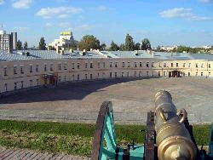

Іван Парнікоза

ПРИРОДА ЛИСОЇ ГОРИ
kyiv.in.ua/content/view/323/2

На високих пагорбах над Дніпром розкинулося місто Київ. Старокиївська гора, Щекавиця, Печерські та Кирилівські висоти надають місту його мальовничої неповторності. Але поряд з ними є у нашому місті й загадкова гора, на схилах якої поки що шелестить ліс, а верхівки вкривають сухі степові луки. Мабуть, саме через такий розподіл рослинності цю гору і звуть Лисою і переказують, що це місце незвичайне, бо ж саме сюди темною ніччю раз на рік злітається на шабаш нечиста сила. Можливо завдяки цьому переказу цю гору так і не було забудовано житловими кварталами і вона зберегла свій природний вигляд?
Що ж до переказів про шабаш відьом, цікавим є той факт, що в Києві колись існувало й інше урочище, яке також звалося Лисою горю, відносно якого також ширилися усілякі чутки та забобони. Так, з приводу невеличкого піщаного узвишшя, що тяглося від Русанівської протоки до села Вигурівщина, путівник Богуславського 1912 р. повідомляє, що тут знаходилася Лиса гора – улюблене пристановище київських, іногородніх та навіть іноземних відьом. Наразі ж, на цьому місці – бульвар Перова.
Урочище “Лиса гора” має платовидну верхівку , що здіймається на 70 м над долиною Дніпра. Стрімкі схили гори розсічені глибокими короткими ярами .В давні часи, сучасне Лисогір’я являло собою невід’ємну частину суцільного масиву листяних лісів правого берега Дніпра, що сформувалися на окремих лесових підвищеннях Київського плато. Як вважають, тоді ліси формував здебільшого дуб черещатий. Але з розростанням Києва в ХVII-XVIII ст. ліс на схилах Лисої гори активно вирубувався. Сухостій та вітровал активно збирався незаможними городянами на паливо, а вершини пагорбів, де було вирубано ліс використовувалися як пасовища. Тож вже в ті часи стан урочища виправдовував його назву.
У 80-х роках ХХ ст. в урочищі було закладено парк на честь 1500-річчя міста Києва. Про це свідчить напис на пам’ятному камені, який встановлено в центральному бастіоні форту. У 1994-му році за клопотанням Київського еколого-культурного центру, на території урочища було створено регіональний ландшафтний парк (РЛП) загальною площею 137,1 га, а в 1995-му році урочище “Лиса гора” увійшло до складу території РЛП “Голосіївський”. 2000-го року, клопотанням дирекції музею “Київська фортеця”, 118,75 га урочища було передано у користування цьому музею. Таким чином вдалося врятувати не тільки територію форту але й прилеглі унікальні екосистеми від запланованої забудови.
Запрошуємо ближче познайомитись з таємничою природою мальовничого регіонального ландшафтного парку “Лиса гора”. Зупинимось також на існуючих в його відношенні серйозних проблемах. Адже зараз і цьому клаптику дикої природи загрожує господарське освоєння і так зване “окультурення”.

Унікальний рослинний світ
Сучасна рослинність урочища представлена комплексом грабових лісів на сірих та світло-сірих лісових ґрунтах, що сформувалися на схилах лесових горбів і займають 80% їх території. Ці екосистеми межують з лучно-степовими ділянками на їх безлісих вершинах . Така рослинність є вторинною і сформувалася спонтанно шляхом заселення видами, що ще збереглися в урочищі та вселенцями з прилеглих територій. До перших, зокрема, можна віднести граб, що нині утворює тут грабняки (або грабові діброви). Грабняки утворилися на місці дібров внаслідок масових вирубок дуба. Зараз лише подекуди в урочищі ще можна зустріти окремі старі екземпляри дуба. Ці величні дерева сягають 1.5-2 м у діаметрі стовбура. Саме дуби займали колись перший ярус деревостанів, а у другому переважав граб. Граб має щільну листяну крону, що не пропускає сонячних променів, саме тому грабова діброва така темна і похмура.
Але навесні, коли листя ще не розкрилося та крони дерев не зімкнулися, землю вкриває суцільний килим первоцвітів. Протягом квітня квітують білими та бузковими квітами рясти порожнистий та ущільнений, медунка темна, фіалка запашна. Суцільний жовтий килим утворює анемона дібровна, зірочки жовті та малі. А на узліссі та по схилах давніх валів форту, щедро прогрітих сонячними променями, розпускаються тендітні блакитні зірочки проліски дволистої. Через гарні квітки первоцвіти активно винищуються людиною. Тож проліска дволиста та ряст порожнистий внесено до списку рослин, що охороняються в межах міста постановою Київради.
В травні в тутешніх лісах біліють квітки зірочника ланцетовидного, розкриваються ніжні білі дзвоники конвалії, що восени формують червоні отруйні ягоди. Збирати квіти і листя конвалії не можна, бо в межах Києва вона також охороняється.
Влітку трав`янистий ярус грабняку сформовано з комплексу тіньовитривалих видів рослин, характерних для листяних лісів Середнього Подніпров’я (в межах Київської та Черкаської областей). Зокрема, звичайними тут є всюдисуща яглиця, копитняк європейський з блискучими нирковидними листками та осока волосиста, стрічкоподібні листки якої по краю вкриті тоненькими волосками. Поряд з ними розгортають ваї вологолюбні лісові папороті: щитники та пухирник ламкий.
В деревостанах урочища до грабу часто домішується клен гостролистий – єдине дерево, що здатне розвиватися під покривом грабняку. Деревостани схилів форту та численних перехідних екосистем формують клени польовий, татарський, ясенелистий а також ясен, черешня та різні види в’язу. Чагарниковий ярус утворюють ліщина, бузина чорна, жостір проносний, крушина ламка, бруслини бородавчаста та європейська. На межі з луками зустрічаються дика груша та глід кривостовпчиковий, явір.
В трав’яному покриві урочища значна частка бур’янів, таких як м’яточник чи собача кропива, та адвентивних рослин (тобто занесених з інших країв). До останніх, зокрема відноситься розрив-трава дрібноквіткова. Ця соковита тіньовитривала рослина походить з Північної Америки. Наразі в урочищі вона утворює щільні зарості під покривом грабу. А от зеленчук жовтий – невеличка повзуча рослинка, що навесні квітує яскраво жовтими квіточками, закріпився в урочищі завдяки здатності витримувати постійне витоптування численними відпочиваючими. Щільні соковито-зелені дернинки утворює по крутосхилах тонконіг дібровний.
Ще однією характерною рисою Лисогірських лісів є наявність великої кількості дереворуйнівних грибів. Це свідчить про поступове старіння екологічної системи лісу. До цих грибів відносяться численні види трутовиків, плютей оленячий, а також гриб гнойовик, цікавий тим, що їстівний лише для тверезої людини, а спожитий з алкоголем викликає отруєння. В тутешніх лісах зафіксовано також наявність двох рідкісних червонокнижних видів грибів: печериці ромагнезії та гельвели. На східних схилах урочища зростає справжня лісова орхідея – коручка чемерникова. Вона має невеличкі зібрані в китицю зеленкувато-червоні квіточки, тому майже не страждає від обривання. Але коручка, як і усі інші види орхідей, зникає разом із зникненням ділянок природної рослинності, тому занесена до Червоної книги.
В ділянках переходу лісових угруповань в лучно-степові (в урочищі це в основному тераси та схили валів форту) спостерігається підвищена флористична розмаїтість, адже умови освітленості тут набагато кращі. Саме по таких екотопах, як звуть такі ділянки переходу екологи, в урочищі трапляється надзвичайно декоративна анемона лісова. “Анемоне” в перекладі з латини значить “дочка вітру”. Не можна не погодитися з такою назвою, спостерігаючи як тендітні пелюстки великих квіток анемони колишуться від поривів вітру, наче метелики з тоненькими білими крилами. Внаслідок обривання квіток ця рослина зараз є рідкісною та охороняється в межах міста. В екотопних угрупованнях поширена також цибуля подільська, що квітує в липні зонтиками з біло-рожевих квіток.
А поряд з лісовими нетрями на вершинах пагорбів розкинулися різнотравні та степові луки. Їх існування підтримується випалюванням чагарників навесні, яке все ще здійснює місцеве населення, щоб використовувати їх в якості пасовища для кіз. Та й коза – тварина вкрай шкідлива для будь якої рослинності особливо деревної, бо виїдає її під корінь. А от у давнину існування таких відкритих ділянок було пов’язане з випасом диких копитних тварин, яких тоді багато водилося у Київських пущах.
Зараз випалювання поставило на межу вимирання в урочищі “Лиса гора” червонокнижну ковилу волосисту, яка колись поряд з пирієм середнім та кострицею борозенчастою була домінантним видом степових лук. Їй поки що вдається втримуватися на трьох клаптиках степових схилів урочища, де випалювання та випас поки що не проводяться. Угруповання ковили волосистої або тирси внесено до Зеленої книги України.
Більш стійкою до випалювання минулорічного травостою виявилася інша декоративна червонокнижна рослина – сон чорніючий. Його пухнасті бутони радують око у квітні, вкриваючи значні лучні ділянки урочища, а на початку літа вони перетворюються на пухнасті головки з плодів сну – листівок. Не чіпайте їх, бо вони – єдиний шлях поширення цієї рослини до нових місць. Зараз внаслідок обривання квіток і плодів сон вимушений розмножуватись здебільшого вегетативно – розповзанням кореневищ, тому на нові ділянки він не поширюється.
Лисогірські степові луки дають пристановище ще двом рідкісним рослинам, що охороняються в межах Києва. Це півники угорські та скорзонера пурпурова. Півники угорські утворюють щільні дернинки, що розростаються за рахунок підземного поширення кореневищ. В травні вони квітують насичено-бузковими квітками. А в літню пору квітує скорзонера пурпурова, вкриваючи лучні простори зірочками яскравих рожевих квіток з ніжним ванільним ароматом. Обидві рослини високо декоративні.
На Лисогірських луках поширені також цінні лікарські рослини шавлії лучна та дібровна а також регіонально рідкісна гвоздика перетинчаста. Біля підніжжя Лисогірських горбів знаходиться невелике озерце, щільно заросле очеретом з фрагментами куги озерної, рогозів вузьколистого та широколистого, лепешняку великого. Воно є залишком угруповань заплавного лісу, що колись тісно примикали до рослинності лесових горбів (лесові відклади – глинисті водонепроникні материкові породи, що складають основу підвищень Київського плато). Залишки такого листяного заплавного лісу ще й зараз являє собою урочище Покол, відрізане від Лисогір’я Столичним шосе та залізничною колією. Із заходу масив урочища відокремлено глибоким яром, дном якого стікає струмок. Тут зростає цілий ряд тіньовитривалих видів рослин. Зокрема тільки тут у флорі урочища збереглася дуже давня рослина – хвощ зимуючий. В палеозойську еру хвощі разом з плаунами домінували на планеті, зараз же у флорі України їх усього 8 видів.

Тваринний світ урочища
Унікальне поєднання деревостанів з лучно-степовою рослинністю визначає розмаїття тварин – мешканців урочища. В тутешніх лісах збереглося ще багато старих дуплистих дерев, що дають прихісток цілому ряду істот. Тут ховаються в денний час кажани, з яких в урочищі зафіксовано руду вечірницю, звичайного вуханя, та малого нетопира. Перші два види в якості схованок використовують дупла, а от нетопир полюбляє ховатися в щілинах під відсталою корою.
Наявність усіх ярусів деревної рослинності приваблює велику кількість птахів. Тут зустрічається весь спектр лісових видів, зокрема іволга, чорний та співочий дрозди, чикотень, малинівка, костогриз, велика синиця, лазорівка, повзик, підкоришник. А навесні можна почути характерний шлюбний стук строкатих дятлів: великого, середнього та малого. Менш чисельними є сивий та сирійський дятли. Якщо ви взимку побачите мурашника, в якому прорито ходи та ями, то зазвичай це результат розбійницької діяльності сивого дятла. Сирійський дятел полюбляє плоди фруктових дерев, тож Лиса гора, що межує з садами приватного сектору, є для нього дуже зручною. Тут також зустрічається крутиголовка, птах з родини дятлових, що має строкато-сіре забарвлення, яке повністю зливається з корою дерев. Якщо потурбувати цього птаха коли він сидить на яйцях у дуплі, то він виразно крутить головою і видає звуки, подібні до сичання змії.
Але поряд з цим дрібним птаством можна побачити і справжніх хижаків. Лису гору вже давно облюбував великий яструб. Поряд з ним в лісових хащах можна зустріти дрібного лісового соколика – чеглока. А коли над Києвом сутеніє, свої схованки залишають повноправні володарі ночі – сови. Справжнім хижаком є хатній сич, поживою якого є як дрібні гризуни природних екосистем, так і занесені людиною щури та миші. Колись саме на Лисій горі можна було почути крик рідкісної сови – совки, бо саме тут достатньо великих пластинчатовусих жуків, таких як травневий хрущ, що правлять їй за корм. Але надмірне відвідування людиною урочища згубно вплинуло на цей вид. Зараз відомостей про її знаходження тут немає. Як би там не було, а Лиса гора і зараз залишається одним з найперспективніших місць для реакліматизації цієї рідкісної сови.
В давнину коли Лисогір’я було частиною великого лісового масиву правобережжя Дніпра, йому була притаманна повноцінна фауна листяного лісу. Освоєння людиною в першу чергу вплинуло на великих ссавців. Ще у 70-х роках на Лисій горі знаходилась колонія борсуків. Ці тварини, що влаштовують ціле підземне містечко з індивідуальних нір, дуже чутливі до присутності людини. Зараз їх тут вже немає.
Заєць сірий, лисиця та козуля лише інколи заходять до урочища. Звичайними ж залишилися ті з ссавців, які змогли не тільки пристосуватися до людської присутності, але й вигідно її використати. Так, чорний тхір трапляється переважно по краю приватного сектора, і при нагоді не гребує поласувати курятиною. Звинувачувати тварину при цьому не можна, бо ж природне середовище її існування змінювалося людиною на свій розсуд, без урахування інтересів живої природи. Чому ж вона має рахуватися з нашими інтересами?
Іншим, вельми пластичним видом, що пристосувався до існування поряд з людиною, є куниця кам’яна або білодушка. Ця тварина досить обережна, тому її дуже рідко вдається побачити, хоч поширена вона майже в усіх зелених зонах Києва. На Лисій горі відмічено також найменшого звіра з ряду хижих у світі – ласку, та нині рідкісного і занесеного до Червоної книги горностая. Обидві тварини взимку стають абсолютно білими, що дозволяє їм успішно полювати в сніговій товщі на дрібних гризунів. Але при цьому, в горностая, на відміну від ласки, кінчик хвоста залишається чорним. Саме заради цього кінчика на тварину активно полювали, використовуючи її зимове хутро на виготовлення царських мантій. Досить звичайним тут ще є завзятий нічний мандрівник – їжак білочеревий
На теренах лісів Лисогір’я поширені також деякі рідкісні комахи, такі як жук-носоріг та занесений до Червоної книги України жук-олень.
Лисогірські степові луки також населяє ціла низка напрочуд цікавих істот. Товщу ґрунту опанував як середовище для існування звичайний кріт. Дуже часто можна побачити на луках сліди його підземної діяльності – купки ґрунту, викинуті з глибини на поверхню, що звуть кротовинами. А якщо під час прогулянки лукою в літнього дня у вас з під ніг вилетить досить великий строкатий птах, не лякайтесь, це козодій. Цей птах полює вночі, ловлячи комах своїм широким ротом в польоті. Вдень він відпочиває десь під кущем, надійно захищений камуфляжним забарвленням свого пір’я. Злітає він лише тоді коли ви підійдете до нього впритул. Іншим мешканцем відкритих просторів є завзятий одуд. Цей строкатий птах з смішним хохликом з пір’я на голові, завдяки якому він схожий на папугу какаду, полює в травостої на комах. Він використовує для цього свій шиловидний видовжений і трохи загнутий дзьоб.
А світ комах просто безмежний. Влітку над квітами можна побачити червонокнижного метелика махаона. Його гусінь розвивається на листі рослин з родини зонтичних, яких ще вдосталь на луках. До Червоної книги занесено також і бджолу-тесляра фіолетову. Ця велика бджола, що більше схожа на джмеля, отримала прізвисько тесляра, бо влаштовує гнізда у трухлявій деревині пнів чи вітровалу. Саме розчистка лісів від таких природних залишків згубно впливає на цей вид. На луках, як і безліч інших комах, ця бджола збирає нектар з квіток.
Як тільки починає пригрівати сонечко, вздовж доріг часто трапляються єдині плазуни урочища – звичайний вуж та прудка ящірка. Якщо ви захочете впіймати вужа, пам’ятайте, що в шоковому стані він виприсне на вас із заднього проходу смердючу сечу, від запаху якої важко позбутися. Тож краще вужів не турбувати, особливо великі екземпляри. Якщо ж ви вирішили впіймати ящірку, то робіть це обережно, щоб не вхопити її за хвіст, який вона зразу ж відкине. За умови збереження сучасного співвідношення між лісовою та лучно-степовою рослинністю, урочище перспективне також для реакліматизації зеленої ящірки, що зустрічалася тут до 30-х років ХХ-го століття.
Восени і взимку над лучними ділянками полюють пернаті хижаки – канюки звичайний та зимняк. Останній прилітає до нас з-за полярного кола, де зима значно жорстокіша, а влітку залишає Україну, відлітаючи гніздувати на батьківщину. Тож не випадково назвали цього канюка зимняком. Для канюків характерним є ширяння у повітрі на значній висоті, з якої вони, маючи гострий зір, видивляються собі жертву на землі – зазвичай якогось дрібного гризуна.

Прихована загроза
Розташований на території регіонального ландшафтного парку “Лиса гора” Лисогірський форт належить до пам`яток історії та культури місцевого значення, що передбачає його збереження та реставрацію. Питання про реставрацію пам`яток на теренах нашої держави завжди було проблематичним, але останнім часом в місті Києві за ініціативою Київської держадміністрації було сплановано і розпочато реконструкцію комплексу споруд Київської фортеці (до переліку яких входить і Лисогірський форт) із створенням музейного комплексу “Київська фортеця”. Звичайно, збереження і реставрація пам`яток справа шляхетна, але така реконструкція не повинна порушувати цілісність заповідних ділянок природи.
Лисогірський форт наразі є невід`ємною частиною унікального природного комплексу, для охорони якого на території урочища “Лиса гора” було створено регіональний ландшафтний парк. Вище вже зазначалося, що тут сформувалося унікальне поєднання залишків грабових лісів та ділянок лучно-степової рослинності. Саме тут збереглися один вид тварин, три види рослин та два види грибів занесених до Червоної книги України. До того ж, тут збереглися п`ять видів рослин, що охороняються постановою Київради в межах міста. Споруди форту для цих видів та біологічних угруповань в цілому є не чим іншим, як формами рельєфу, на кшталт ярів та горбів, що розташовані поруч. Будь-які масштабні роботи з поновлення вихідного стану земляних укріплень, що й по сьогодні вкриті лісом, призведуть до порушення цілісності біотопів, їх деградації та зникнення як унікального природного об`єкту.
Слідкуючи за ходом реконструкції інших споруд Київської фортеці, що вже здійснені чи знаходяться в процесі здійснення, ми помітили, що спонтанні рослинні угруповання на схилах валів знищуються. Так, зокрема, вони були знищені на значній частині валів Госпітального укріплення. Враховуючи ті героїчні зусилля, яких доклало керівництво музею “Київська фортеця” щоб зберегти більшу частину урочища, сподіваємось, що плюндрування Лисогір’я не буде допущено. Передана музею територія згідно чинному законодавству під забудову використана бути не може, тож вже маємо певну гарантію збереження тутешніх екосистем.
Але поряд з цим існуванню лисогірських ландшафтів все ще загрожують надмірна рекреація та загроза забудови територій, що не увійшли до складу музею. Посилений рекреаційний тиск з боку відпочиваючих киян, значна частина яких дістається на гору автотранспортом, призводить до деградації рослинного покриву, особливо на лучно-степових ділянках. Великої шкоди завдають також багаття та засмічування. В умовах такої низької екологічної культури населення просто необхідним є огородження території урочища та обмеження доступу автотранспорту. Крім того, необхідно також переглянути усю систему доріг гори з метою ліквідації непотрібних шляхів та створення екологічної стежки “Лисогірська”. Цілком вчасними є також заходи з реінтродукції та штучного розселення рослин з числа раритетного фітофонду. Існує також необхідність приєднання до музейної території прилеглих територій РЛП “Лиса гора”, ділянок заплавного лісу в урочищі Покол, верхньої частини корчуватських заток а також ділянки русла річки Либідь, з метою захисту цих територій від забудови.
Усі зазначені заходи нададуть реальну можливість створення єдиного заповідного об’єкту, що в умовах міста Києва представлятиме весь комплекс екосистем Середнього Подніпров’я. У зв’язку з його унікальністю і необхідністю реальної охорони слід розпочати клопотання про надання йому статусу заказника загальнодержавного значення.
Автор висловлює особливу подяку кандидату біологічних наук С.О. Лопарьову за люб’язно надані ним відомості стосовно фауни та історії урочища “Лиса гора”. При написанні статті також використано матеріали музею “Київська фортеця”

Література
- Природно-заповідний фонд м. Києва. Довідник. К: Аванпост-прім, 2001. – 64 с.
- Рішення Київради від 29 червня 2000 року N 219/940: “Про затвердження переліку рослин, що підлягають охороні на території м. Києва.”
- Собко В.Г. Стежинами Червоної книги. К: Урожай, 1993. – 176 с.
- Туристичний путівник Київ. К, Л.: Центр Європи, 2001. – С. 612.
- Червона книга України. Рослинний світ. – К: Українська енциклопедія ім. Бажана, 1996. – 670 с.

.
* *
*
*
* *
*
http://1000years.uazone.net
1000-ліття української культури

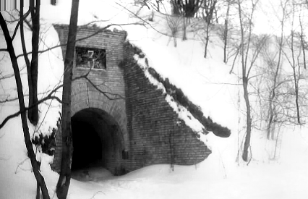

Портал потерни № 3

Лиса гора. Збірка краєзнавчих матеріалів. Автор-укладач В.Лисенко. К., 2008

© В. Лисенко, тексти, макет. Київ, 2008

Зміст

Валерій ЛИСЕНКО.
ВСТУП

1

Дмитро МАЛАКОВ.
ЛИСА ГОРА

6

Анатолій МАКАРОВ
ЦЕГЛЯНА ХИМЕРА, ЩО ЖЕРЛА ВУЛИЦІ КИЄВА

8

АНОСОВСЬКИЙ САД

12

Олексій ГОЛОВАНОВ.
ЛИСОГІРСЬКИЙ ФОРТ.
Невивчена сторінка військового минулого Києва.

13

Іван ПАРНІКОЗА
ПРИРОДА ЛИСОЇ ГОРИ

24

3 грн

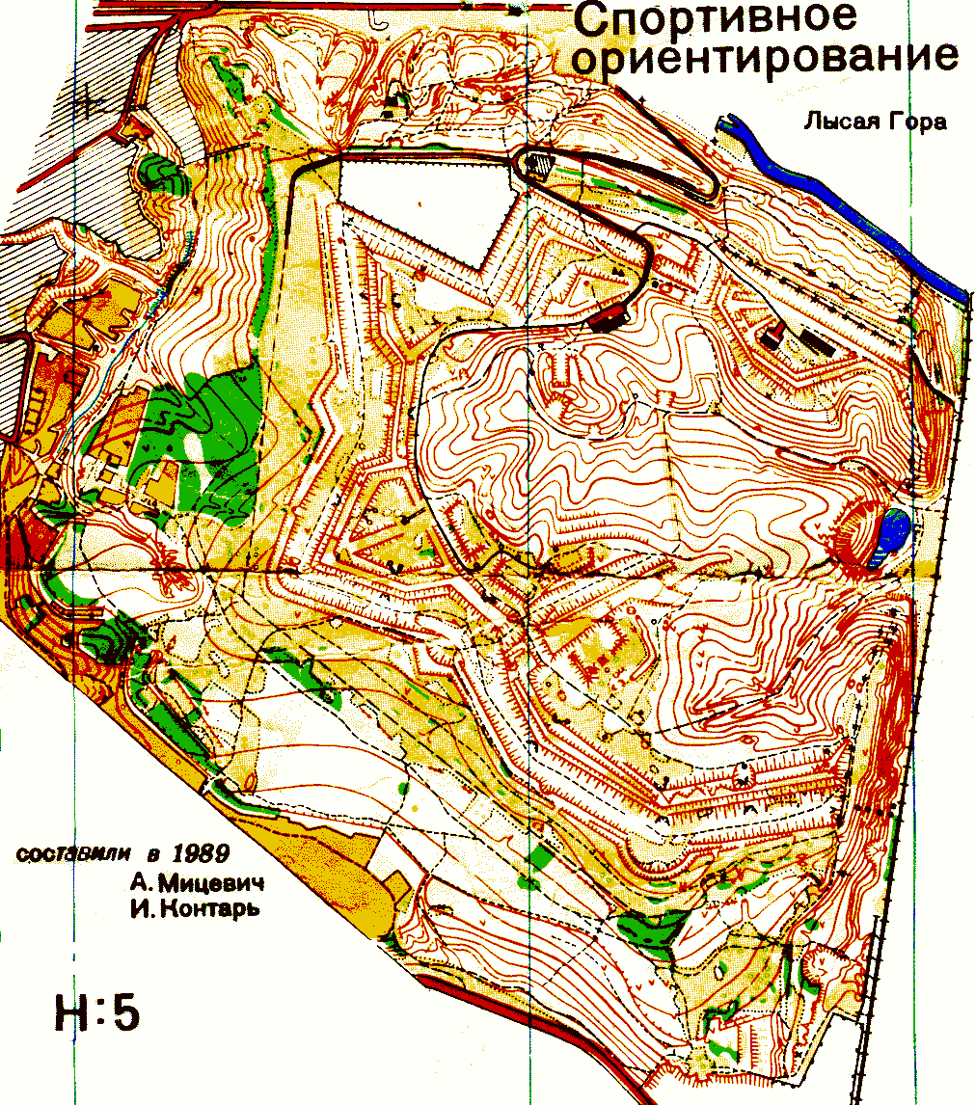

Схема з сайту orient.org.ua

Цифрами позначено номери потерн,
кружечками – дренажні сортії, див. стор. 18

На першій сторінці обкладинки – фрагмент космічного знімка.

Лиса гора 04.03.2008 3:30

2
1
3
4
5
6
7
8

32

2
31

30
3

4
29

28
5

6
27

26
7

8
25

24
9

10
23

22
11

12
21

20
13

14
19

18
15
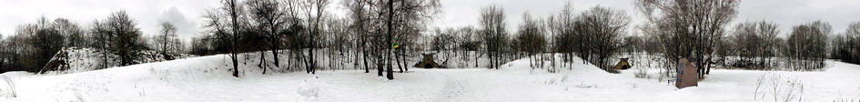
16
17

